Aplikasi Penempatan Furnitur dengan *Augmented Reality* sebagai Strategi Pemasaran menggunakan Metode *Markerless* Berbasis Android

**Faisal Reza Pradhana1, Muhammad Azzam Azhari Madali2**

Fakultas Sains Dan Teknologi/Program Studi Teknik Informatika

Universitas Darussalam Gontor

Ponorogo, Indonesia

e-mail: 1faisalrezapradhana@unida.gontor.ac.id, 2muh.azzamazhari20@mhs.unida.gontor.ac.id

Correspondence : *e*-*mail*: azzamazhari051@gmail.com

Diajukan: ....; Direvisi: ....; Diterima: ....

***Abstrak***

*Dalam memilih produk furnitur calon pembeli membutuhkan pengalaman yang lebih realistis dalam membantu calon pembeli membuat keputusan yang lebih informasi dan percaya diri. Penelitian ini bertujuan untuk mengeksplorasi penggunaan aplikasi Augmented Reality Markerless dengan menggunakan fitur Ground Plane berbasis Android sebagai strategi pemasaran untuk penempatan furnitur secara virtual. Dengan memahami potensi teknologi ini, kita dapat mengembangkan panduan praktis untuk bisnis furnitur yang ingin mengintegrasikan AR ke dalam strategi pemasaran mereka, Pondok Jati Jeporo sebagai tempat atau objek penelitian dari penelitian ini. Aplikasi telah melewati serangkaian pengujian yang menunjukkan bahwa semua fitur berjalan dengan baik. Uji coba kompatibilitas menunjukkan bahwa aplikasi dapat berfungsi dengan lancar pada berbagai perangkat Android yang memiliki versi minimal 8.0 (Oreo). Selain itu, hasil uji coba menunjukkan bahwa kamera Augmented Reality dapat digunakan secara optimal dalam target bidang datar yang baik dan pada jarak yang memadai serta pencahayaan yang cukup untuk menampilkan objek 3D. Uji coba kepada responden, yaitu rentang usia 20 sampai 35 Tahun, juga memberikan hasil positif. Sebanyak 13 responden memberikan nilai sebesar 84,17% pada kuisioner pertanyaan tentang aplikasi. Berdasarkan hasil tersebut, dapat disimpulkan bahwa aplikasi ini layak digunakan sebagai media interaktif untuk calon pembeli dalam memilih produk yang cocok dengan ruangannya.*

***Kata kunci:*** *mebel, furnitur, augmented reality, markerless, android.*

***Abstract***

 In choosing furniture products prospective buyers need a more realistic experience that helps prospective buyers make more informed and confident decisions. This research aims to explore the use of Augmented Reality Markerless applications using the Android-based Ground Plane feature as a marketing strategy for virtual placement of furniture. By understanding the potential of this technology, we can develop practical guidelines for furniture businesses that want to integrate AR into their marketing strategies, Pondok Jati Jeporo as a place or research object of this study. The application has passed a series of tests that show that all features run well. Compatibility trials show that the application can function smoothly on various Android devices that have a minimum version of 8.0 (Oreo). In addition, the test results show that the Augmented Reality camera can be used optimally in a good flat field target and at an adequate distance and sufficient lighting to display 3D objects. Tests to respondents, namely the age range of 20 to 35 years, also gave positive results. A total of 13 respondents gave a score of 84.17% on the questionnaire questions about the application. Based on these results, it can be concluded that this application is feasible to use as an interactive media for prospective buyers in choosing products that match the room.

***Keywords****: mebel, furniture, augmented reality, markerless, android.*

# Pendahuluan

Pada era digital yang terus berkembang, pemasaran produk dan layanan menjadi semakin kompleks dan menuntut inovasi yang lebih tinggi. Salah satu trend pemasaran terkini adalah pemanfaatan teknologi *Augmented Reality* (AR) yang memiliki potensi besar untuk mengubah cara kita berinteraksi dengan produk dan layanan. Teknologi AR memungkinkan pengguna untuk mengalami penggabungan dunia fisik dan virtual, menciptakan pengalaman yang lebih menarik dan interaktif[1]. Furnitur, seperti perabot rumah tangga atau dekorasi interior adalah salah satu industri yang sangat bergantung pada presentasi visual produk[2]. Biasanya, calon pembeli ingin melihat bagaimana produk tersebut akan tampak di ruang mereka sebelum membuat keputusan pembelian. Dalam konteks ini, AR dapat menjadi alat yang sangat efektif untuk meningkatkan strategi pemasaran dan penjualan furnitur[3].

Dilihat dari maraknya tren penggunaan teknologi sebagai sarana berbisnis, maka perlu adanya kolaborasi dalam berbisnis *Augmented Reality* yang terintegrasi dengan kemajuan teknologi[4]. Sarana yang tepat untuk memadukan perangkat pendidikan dengan kemajuan teknologi komputer adalah penerapan *augmented reality* (AR)[5]. Aplikasi *Augmented Reality* (AR) berbasis Android merupakan solusi yang menarik untuk mengeksplorasi potensi ini. Android adalah sistem operasi yang sangat populer, digunakan oleh jutaan bahkan hingga ratusan juta orang di seluruh dunia, sehingga dapat mencapai audiens yang luas. Dengan menggunakan teknologi AR, pelanggan dapat menggunakan *smartphone* pribadinya untuk menempatkan furnitur secara virtual di ruangannya, sehingga konsumen dapat melihat bagaimana produk tersebut akan berintegrasi dengan lingkungannya. Hal ini dapat memberikan pengalaman yang lebih realistis dan membantu calon pembeli membuat keputusan yang lebih informasi dan percaya diri[6].

Salah satu penelitian tentang *Augmented Reality* yang berjudul Gamifikasi Penataan Produk Mebel dengan Pembuatan Aplikasi *Augmented Reality* Berbasis Android. Tujuan utama dari penelitian ini adalah mengimplementasikan fitur *augmented reality* dengan SDK yang tersedia dengan membuat aplikasi mobile AR untuk memberikan visualisasi model furnitur 3D. Aplikasi ini dikembangkan dan diprogram menggunakan mesin Unity bersama dengan ekstensi ARCore untuk AR Foundation untuk mengaktifkan fitur *augmented reality* pada perangkat android yang didukung[7]. Perbedaan penelitian saat ini dapat dilihat dari penelitian tersebut menggunakan ekstensi ARCore untuk *AR Foundation* untuk mengaktifkan fitur *augmented reality*, sedangkan penelitian saat ini menggunakan teknologi *Augmented Reality Markerless* *Groundplane* dengan tujuan dari penelitian ini yaitu Mengembangkan sebuah aplikasi berbasis *Augmented Reality* (AR) yang memungkinkan pengguna untuk melihat produk mebel atau furnitur dalam bentuk visualisasi tiga dimensi secara langsung di ruangannya. Aplikasi ini diharapkan dapat memberikan solusi yang lebih praktis dan interaktif dibandingkan dengan sistem pemasaran tradisional melalui *market place*, di mana konsumen sering kali kesulitan membayangkan bagaimana produk akan terlihat di ruangan[5].

# Metode Penelitian

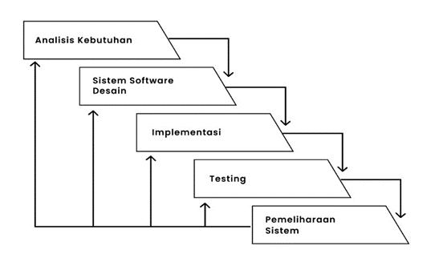Metode perancangan aplikasi dalam penelitian ini menggunakan Metode Life Cycle dengan model *waterfall*. Metode *System Development Life Cycle* (SDLC) model air terjun merupakan salah satu pendekatan untuk pengembangan perangkat lunak yang sistematis dan berurutan mulai dari analisis lingkungan, perancangan aplikasi yang akan dibuat, kode dalam pembuatan aplikasi, dan pengujian aplikasi itu sendiri, serta pemeliharaan aplikasi agar aplikasi tetap berjalan[6]. Dapat dilihat pada gambar 1.

Gambar 1. *System Development Life Cycle* (SDLC)

## Analisis Kebutuhan

Untuk mendapatkan informasi yang dibutuhkan dalam menyusun penelitian, digunakan metode pengumpulan data di mana teknik yang digunakan saling terkait sehingga informasi yang diperoleh sesuai dengan kebutuhan. Langkah-langkah yang dilakukan yaitu, Studi Literatur tujuan untuk meninjau terhadap teknologi *Augmented Reality* (AR), aplikasi Android, dan strategi pemasaran furnitur. Lalu Identifikasi Kebutuhan Pengguna, peniliti melakukan *survei* atau wawancara untuk menentukan kebutuhan konsumen terkait aplikasi AR untuk penempatan furniture secara virtual. Dilanjutkan dengan Analisis Kompetitor, peneliti melakukan Evaluasi aplikasi serupa yang sudah ada dan identifikasi kelebihan serta kekurangan mereka.

## Sistem Software Desain

Perancangan desain merinci langkah-langkah yang harus dilakukan sebelum pembuatan aplikasi. Proses desain ini menguraikan bagaimana aplikasi akan beroperasi. Berikut penjelasan di tabel 1.

|  |  |  |
| --- | --- | --- |
| **No.** | **Tombol** | **Keterangan** |
| 1 | Splash Screen | Tampilan awal dari aplikasi |
| 2 | Halaman Beranda | Menampilkan informasi tentang Perusahaan dan aplikasi |
| 3 | Halaman Produk | Menampilkan daftar dari 4 Produk yang akan dijual seperti Kursi, Meja, Lemari, dan Ayunan. Serta ada Button Kamera untuk menampilkan AR Kamera dan Button Spesifikasi untuk menempilakan Spesifikasi Barang |
| 4 | Halaman Spesifikasi Produk | Menampilkan daftar kisah setiap hewan berdasarkan Al-Quran serta button untuk mengakses halaman kuis |
| 5 | Halaman Panduan | Menampilkan halaman yang berisi informasi tata cara menggunakan AR Camera |
| 6 | Halaman Kredit | Menampilkan halaman yang berisi informasi mengenai aplikasi serta developer |

Tabel 1. Tabel Sistem Software Desain.

### Flowchart

Gambar 2. Flowchart Aplikasi Penempatan Furnitur

Dari gambar diatas merupakan *flowchart* dari aplikasi Penempatan Furnitur yang ada pada gambar 2. Penjelasan alur *flowchart* yang ada pada gambar 2. ketika masuk ke dalam aplikasi, pengguna akan langsung diarahkan ke halaman utama yaitu *splash screen*, kemudian halaman, jika pengguna memilih halaman AR kamera maka pengguna akan ditampilkan objek 3D dari produk dengan kameranya, jika memilih halaman Produk maka pengguna akan disajikan halaman pilihan furnitur, jika memilih menu lainnya, maka pengguna akan disajikan menu kredit dan tentang aplikasi tersebut.

### *Use Case Diagram*

Gambar 3. Use Case Diagram Aplikasi Penempatan Furnitur

Berdasarkan *use case diagram* yang ada pada gambar 3, aplikasi penempatan furnitur memiliki 4 menu pilihan. Pengguna atau *user* dapat memilih Beranda, AR Kamera, Produk, dan Lainnya. Jika pengguna memilih Beranda maka pengguna akan diarahkan ke Beranda Aplikasi. Jika pengguna memilih menu AR Kamera, maka pengguna akan diarahkan ke tampilan Kamera yang menampilkan objek 3 dimensi dari beberapa produk. Jika pengguna memilih menu produk, maka pengguna akan diarahkan ke tampilan produk yang bisa ditampilkan objek 3D dari produk yang dipilih[8], dan terdapat menu spesifikasi produk untuk mengetahui spesifikasi lengkap dari produk tersebut. Jika pengguna memilih menu Lainnya, maka pengguna akan diarahkan ke tampilan Lainnya yang berisikan Panduan penggunaan AR kamera, Kredit, dan keluar dari aplikasi.

## Implementasi

Pada tahapan ini peneliti akan melakukan pemrograman dari *design system* yang sudah dirancang sebelumnya, Bahasa pemrograman yang akan digunakan adalah C# dan dengan *software* Visual Studio Code, Unity, dan Blender.[9]

## Testing

Pengujian aplikasi Penempatan Furnitur AR melibatkan beberapa metode pengujian untuk memastikan kualitas dan fungsionalitasnya. Pertama, pengujian *Black Box* Testing dilakukan untuk memeriksa aplikasi secara keseluruhan berdasarkan persyaratan spesifikasi, tanpa meninjau kode, dan dilihat dari sudut pandang pengguna, hanya diketahui oleh penguji. Selanjutnya, *Compatibility* *Test* dilakukan dengan menginstal aplikasi pada berbagai *smartphone* Android untuk menguji fungsionalitas perangkat lunak pada perangkat yang berbeda. Terakhir, aplikasi ini diuji oleh calon pengguna melalui Uji Coba Calon Pengguna, yang melibatkan survei online untuk memahami konten aplikasi serta post-test saat menggunakan aplikasi, yang dilakukan pada rentang usia 20 hingga 35 tahun sebagai calon pengguna.

## Pemeliharaan Sistem

Ditahap pemeliharaan, aplikasi Penempatan Furnitur ini melibatkan serangkaian kegiatan untuk memastikan kinerja, keandalan, dan fungsionalitas aplikasi tetap optimal setelah diluncurkan. Meliputi pemantauan kinerja, pembaruan dan perbaikan, serta penambahan fitur.

# Hasil dan Pembahasan

## Hasil

### Implementasi *Interface*

Implementasi *Interface* mencerminkan visualisasi dari aplikasi yang telah dikembangkan. Berikut adalah halaman-halaman yang ada di dalam aplikasi.

1. 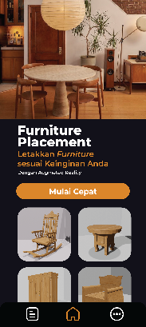Pada tampilan halaman beranda aplikasi akan disitu kita dijelaskan tentang perusahaan dan aplikasi tersebut, berikut tampilannya pada gambar 4.

Gambar 4. Tampilan Halaman Beranda Aplikasi.

1. 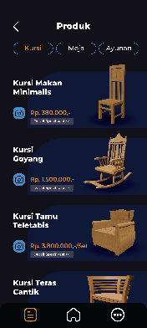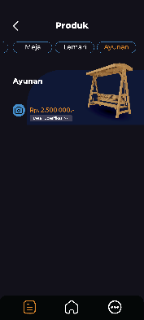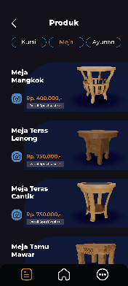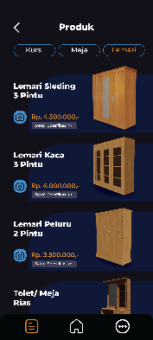Pada tampilan halaman Produk akan ditampilkan beberapa jenis produk seperti Kursi, Meja, Lemari, dan Ayunan disertai tombol Kamera dan spesifikasi produk tersebut.

Gambar 5. Halaman Produk.

1. 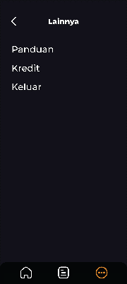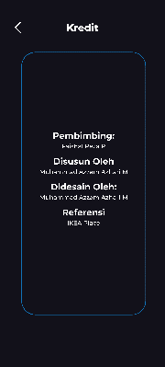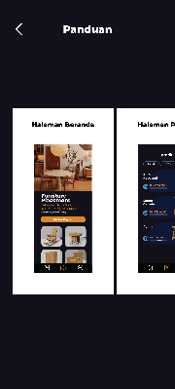Pada tampilan halaman Lainnya akan ditampilkan 2 menu yaitu Panduan Aplikasi dan Kredit. Akan dijelaskan fungsi-fungsi *button* di dalam aplikasi penempatan furnitur di menu panduan, dan saat pengguna memilih halaman kredit pengguna di arahkan ke halaman kredit dari aplikasi penempatan furnitur. berikut tampilannya pada gambar 6.

Gambar 6. Halaman Lainnya, Panduan, dan Kredit Aplikasi.

## Hasil Uji Coba Aplikasi

### Uji Coba Black box

Hasil dari uji coba *black box* adalah untuk mengetahui apakah aplikasi dapat berjalan dengan baik. Berikut hasil uji coba disajikan pada table 2 dibawah ini.

Tabel 2. Tabel Uji Coba Black box.

|  |  |  |  |  |
| --- | --- | --- | --- | --- |
| **No.** | **Kategori** | **Skenario Pengujian** | **Hasil yang diharapkan** | **Hasil** |
| 1 | *Splash Screen* | Ketika membuka aplikasi, layar *Splash screen* akan muncul | Ketika pengguna membuka aplikasi, layar pembuka akan muncul. | Valid |
| 2 | Halaman Beranda | Sesudah splash screen halaman beranjak ke tampilan beranda | Halaman beranda muncul | Valid |
| 3 | Halaman Produk | Menampilkan halaman Produk | Halaman berpindah ke halaman produk | Valid |
| 4 | AR Kamera | Menampilkan kamera untuk menampilkan objek 3D dari produk | Halaman berpindah ke AR kamera | Valid |
| 5 | Spesifikasi Produk | Menampilkan halaman Detail Spesifikasi Produk | Halaman berpindah ke halaman spesifikasi produk | Valid |
| 6 | Panduan | Menampilkan halaman panduan | Halaman berpindah ke halaman panduan | Valid |
| 7 | Kredit | Menampilkan halaman kredit | Halaman berpindah ke halaman kredit | Valid |

### Uji Coba *Compability*

Pengujian *Compability* adalah proses evaluasi yang bertujuan untuk memastikan bahwa aplikasi telah dibangun dengan baik sehingga dapat berfungsi dengan baik di berbagai perangkat, perlu di ingat bahwasannya aplikasi ini dianjurkan untuk menggunakan *handphone* dengan RAM diatas 4, karena aplikasi ini membutuhkan performa yang cukup besar. Pada perangkat yang beragam, mungkin terjadi variasi dalam tampilan aplikasi. Hasil pengujian kompatibilitas tersebut akan dicatat dan disajikan dalam Tabel 3.

Tabel 3. Tabel Uji Coba Compability.

|  |  |  |  |  |  |
| --- | --- | --- | --- | --- | --- |
| **No.** | **Merek** | **Versi Android** | **Ukuran Layar** | **Kamera Belakang** | **Keterangan** |
| 1 | Samsung M14 | Android 13 | 6,6” | 50 MP | Baik |
| 2 | Redmi Note 11 | Android 11 | 6,43” | 50 MP | Baik |
| 3 | Oppo Reno4 F | Android 10 | 6,43” | 48 MP | Baik |
| 4 | Samsung S20 | Android 10 | 6,2” | 64 MP | Baik |
| 5 | Samsung A53 | Android 14 | 6,5” | 64 MP | Baik |
| 6 | Oppo A53 | Android 10 | 6,5” | 13 MP | Tidak Bisa |

### Uji Coba Responden

Uji coba telah dilakukan terhadap rentang usia 20-35 tahun. Pengujian terhadap responden melibatkan penggunaan kuisioner yang terdiri dari 6 pertanyaan. Tujuan pengujian ini adalah untuk mengevaluasi pemahaman para responden terhadap penggunaan aplikasi. Sebanyak 13 responden memberikan nilai sebesar 84,17% pada kuisioner pertanyaan tentang aplikasi.

## Pembahasan

Pembahasan skripsi ini mencakup uji coba fitur-fitur aplikasi *Augmented Reality* (AR) dan pengujian kompatibilitas pada berbagai perangkat Android. Uji *Black-Box* menunjukkan bahwa semua fitur aplikasi, seperti *Splash Screen*, Beranda, Produk, dan Lainnya, berfungsi optimal dengan hasil pengujian valid. Uji kompatibilitas menekankan perlunya perangkat dengan RAM di atas 4GB untuk kinerja yang baik dan mengatasi variasi tampilan di berbagai perangkat. Pengujian terhadap responden berusia 20-35 tahun melalui kuisioner menunjukkan pemahaman dan pengalaman pengguna yang positif, terutama terkait kemudahan penggunaan, tampilan tiga dimensi, dan navigasi. Kesimpulannya, aplikasi AR ini memiliki validitas, kompatibilitas, dan respons pengguna yang baik.

# Kesimpulan

Penelitian ini berhasil mengembangkan aplikasi *Augmented Reality* (AR) berbasis *markerless* *ground plane* yang memungkinkan penempatan furnitur secara virtual di lingkungan nyata melalui perangkat Android[9]. Aplikasi ini berjalan optimal pada sistem operasi Android versi 8.0 (Oreo) ke atas dan memanfaatkan teknologi AR tanpa *marker*, sehingga objek dapat muncul di permukaan datar tanpa penanda khusus. Penggunaan AR dalam pemasaran furnitur membuka peluang besar bagi perusahaan untuk meningkatkan interaksi pelanggan dan penjualan. Uji coba menunjukkan bahwa mayoritas pengguna memahami dan menggunakan aplikasi ini dengan baik, menandakan kesiapan teknologi AR *markerless* untuk adopsi luas di kalangan konsumen[10].

Daftar Pustaka

[1] A. Rahma Saptia, “Aplikasi Simulasi Dekorasi Rumah Menggunakan Teknologi Augmeted Reality,” *Univ. Teknol. Yogyakarta*, pp. 1–12, 2019.

[2] K. Umam, A. Bayu Nugroho, E. Parwansyah, and Saparudin, “Perancangan Sistem Informasi Produk Furniture Berbasis Web Pada Toko Kusfurniture,” *JORAPI J. Res. Publ. Innov.*, vol. 1, no. 2, pp. 285–290, 2023.

[3] T. Informatika and S. Yadika Bangil, “Perancangan Aplikasi Furniture Home Design 3D Dengan Menerapkan Teknologi Augmented Reality Berbasis Android,” *Insa. Comtech Inf. Sci. Comput. Technol. J.*, vol. 2, no. 1, pp. 15–20, 2017, [Online]. Available: http://ejournal.unira.ac.id/index.php/insand_comtech/article/view/219

[4] S. Sugiono, “Tantangan dan Peluang Pemanfaatan <em>Augmented Reality</em> di Perangkat <em>Mobile</em> dalam Komunikasi Pemasaran,” *J. Komunika J. Komunikasi, Media dan Inform.*, vol. 10, no. 1, p. 1, 2021, doi: 10.31504/komunika.v10i1.3715.

[5] I. A. P. Sasmita and P. P. Dewi, “Analisis Penerapan Teknologi Augmented Reality sebagai Strategi Pemasaran IKEA,” *Pengabdi. dan Penerapan IPTEK*, vol. 6, no. November, pp. 87–94, 2022, doi: 10.31284/j.jpp-iptek.2022.v6i2.2048.

[6] E. Bayu Kristanto, S. Andrayana, U. Nasional, J. Sawo Manila, K. Jakarta Selatan, and D. Khusus, “Application of Waterfall SDLC Method in Designing Student’s Web Blog Information System at the National University,” *J. Mantik*, vol. 4, no. 1, pp. 472–482, 2020, [Online]. Available: https://iocscience.org/ejournal/index.php/mantik

[7] R. Tahir, S. Santoso, and S. Kom, “Gamifikasi Penataan Produk Mebel dengan Pembuatan Aplikasi Augmented Reality Berbasis Android,” *J. Strateg. …*, vol. 3, no. November, pp. 286–300, 2021, [Online]. Available: http://strategi.itmaranatha.org/index.php/strategi/article/view/277%0Ahttp://strategi.itmaranatha.org/index.php/strategi/article/download/277/187

[8] E. A. S. Syaputra, W. Sartika, and O. F. Ngabito, “Efektivitas Visualisasi 3D dan Augmentend Reality Bagi Optimalisasi Media Informasi dan Promosi Mebel Kayu Jepara di Pasar Online,” *Compact Spat. Dev. J.*, vol. 2, no. 1, pp. 47–55, 2023, doi: 10.35718/compact.v2i1.848.

[9] F. H. Evan, “Pemodelan 3-Dimensi Menggunakan Teknologi Augmented Reality Pada Bangunan Bersejarah Di Yogyakarta,” *J. Inform.*, pp. 10–18, 2006.

[10] Junaidi, “JN_Terindeks_4_JSINBIS 2020 - Vol 10, No 1 - Lengkap.” 2020.